Občanské sdružení Kameňáci Vás zve na

neděle 9. března 2008.

Pořadatel: Občanské sdružení Kameňáci s podporou obce Kamenná

Ředitel závodu: ing. Pavel Duran

Prezentace: Hospoda u Kozy Kamenná u Budišova. Začátek v 9:30,

Příjezd a parkování: Od Třebíče směr Velké Meziříčí, odbočka Nárameč, Budišov, Kamenná. Z Náměště nad Oslavou směr Ocmanice, Zahrádka, Pyšel, Kamenná. Po dálnici D1 sjezd Lhotka na 153. kilometru, Tasov, Kamenná. Parkování v blízkosti hospody, vodní nádrže, dále dle pokynů pořadatele.

Start a cíl: U koupaliště v Kamenné.

Tratě: 400 m, 800 m, 1 600 m, 5 000m, 10 000 m

Děti a žáci běhají okruhy na silnicích, polních cestách v obci. Dorost a ženy poběží jeden okruh z hlavního závodu, o délce 5 km. Hlavní závod se běží přes vesnici, po cyklostezce směr Vaneč, po hrázi rybníka Podkova, stoupáním na nejvyšší místo k ,,Horce´´, odsud trať klesá zpět do vesnice. Tento okruh má délku 5 km a muži v hlavním závodě jej běží dvakrát (10 km).

Povrch: Po vesnici asfaltová silnice, jinak zpevněné polní a lesní cesty.

Startovné: Muži, ženy 50 Kč, děti, žáci a dorost zdarma.

Šatny: V místě startu a cíle, v hospodě u Kozy (v omezeném počtu).

Občerstvení: guláš, párky, čaj

Ceny: Medaile pro nejlepší, diplomy, sladkosti pro děti, dále dle možností pořadatele.
Časový rozpis:
Trať | Start
400 m | 10:30
800 m | 10:35
1600 m | 10:45
5 000 m, 10 000 m | 11:00

Vyhlášení výsledků:
Název kategorie | Ročník narození | Trať
1 ) nejmladší žáci | ročník 2000 a mladší | 400 m
2 ) nejmladší žákyně | ročník 2000 a mladší | 400 m
3 ) mladší žáci | ročník 1999 - 97 | 800 m
4 ) mladší žákyně | ročník 1999 - 97 | 800 m
5 ) starší žáci | ročník 1996 - 94 | 1 600 m
6 ) starší žákyně | ročník 1996 - 94 | 1 600 m
7 ) dorostenci | ročník 1993 - 90 | 5 000 m
8 ) dorostenky | ročník 1993 - 90 | 5 000 m

Vyhlášení výsledků ženy a muži
9 ) ženy A ( 18 – 35 let ) | ročník 1989 - 73 | 5 000 m
10 ) ženy B ( nad 35 let ) | ročník 1974 a starší | 5 000 m
11 ) muži A ( 18 – 39 let ) | ročník 1989 - 69 | 10 000m
12 ) muži B ( 40 – 49 let ) | ročník 1968 - 59 | 10 000m
13 ) muži C ( 50 – 59 let) | ročník 1958 - 49 | 10 000m
14 ) muži D ( nad 60 let) | ročník 1948 a starší | 10 000m
15 ) nejrychlejší Kameňák | bez rozdílu věku | 10 000m
16 ) nejrychlejší Kameňačka | bez rozdílu věku | 5 000 m
17 ) nesoutěžní lidový běh (muži) | bez rozdílu věku | 5 000 m

Výsledky:
Po závodě u pořadatelů, dále budou zveřejněny na www.kamenaci.eu, www.beh.cz, www. behej.com

Ustanovení:
Všichni závodníci startují na vlastní nebezpečí a zodpovídají za svůj zdravotní stav.
Cenné věci si neodkládejte v šatně.

Informace:
Mgr. Milan Procházka, mob.. 724 091 786,
e-mail: milprochazka@seznam.cz, url: www.kamenaci.eu

Závod je součástí ENVINET – CUPU 2008 bližší informace naleznete na propozicích ENVINET CUP 2008 nebo
na tel. 605 213 142

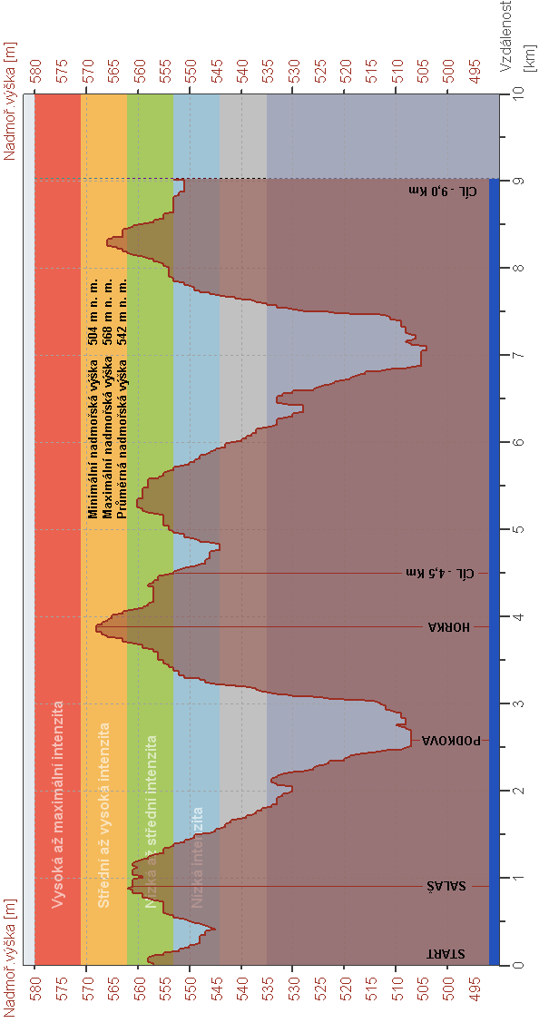
Profil tratě: 5 000 m, 10 000 m

o.s. Kameňáci

